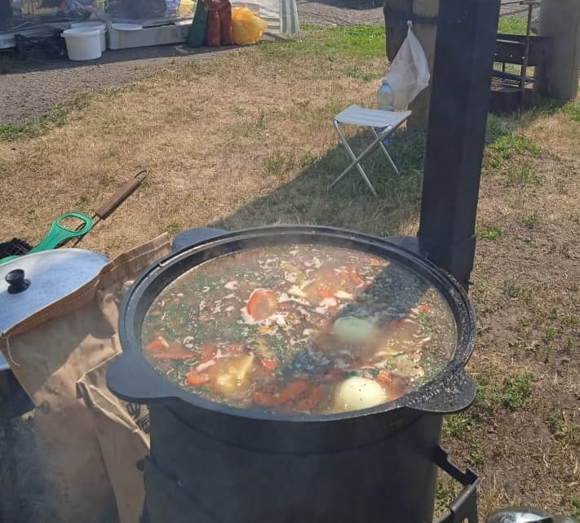
Шулюм, приготовленный в казане командой Курьинского районного суда
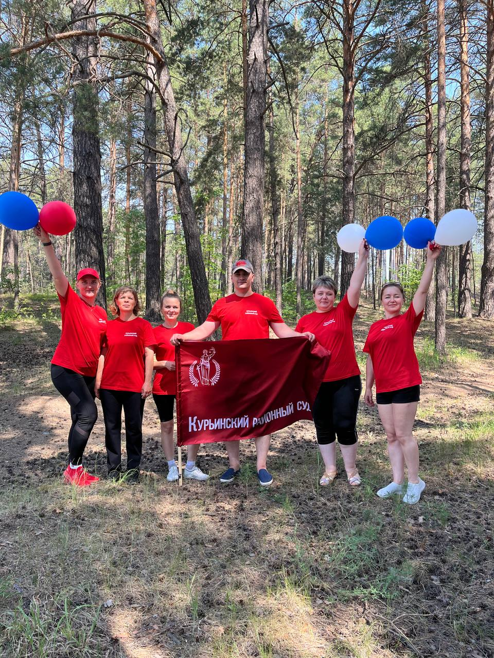
Команда Курьинского районного суда Алтайского края
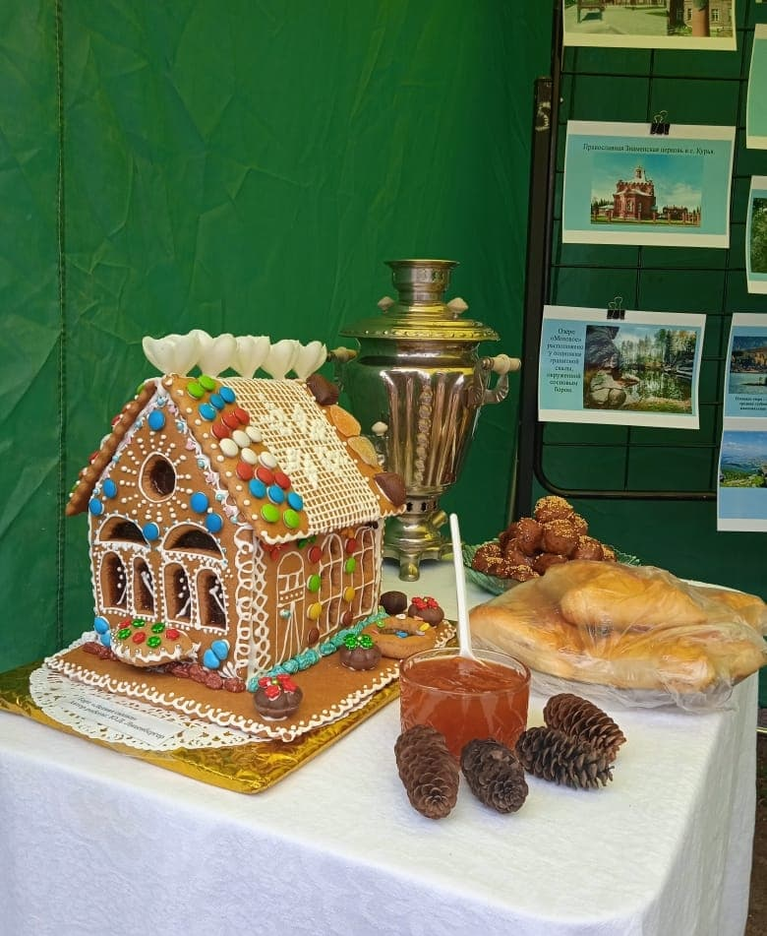
Пряничный домик

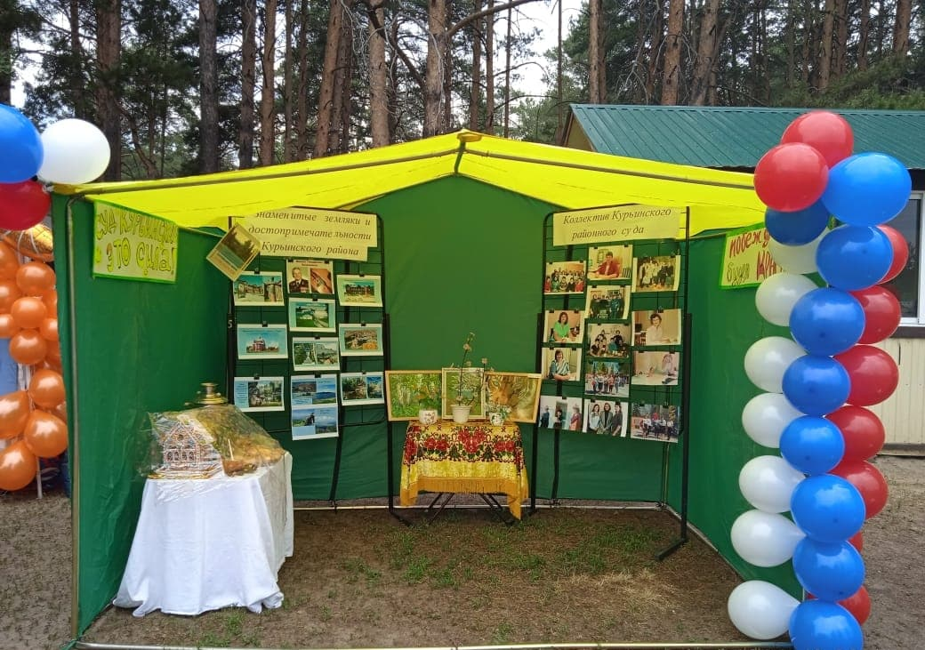
Праздничная палатка Курьинского районного суда Алтайского края
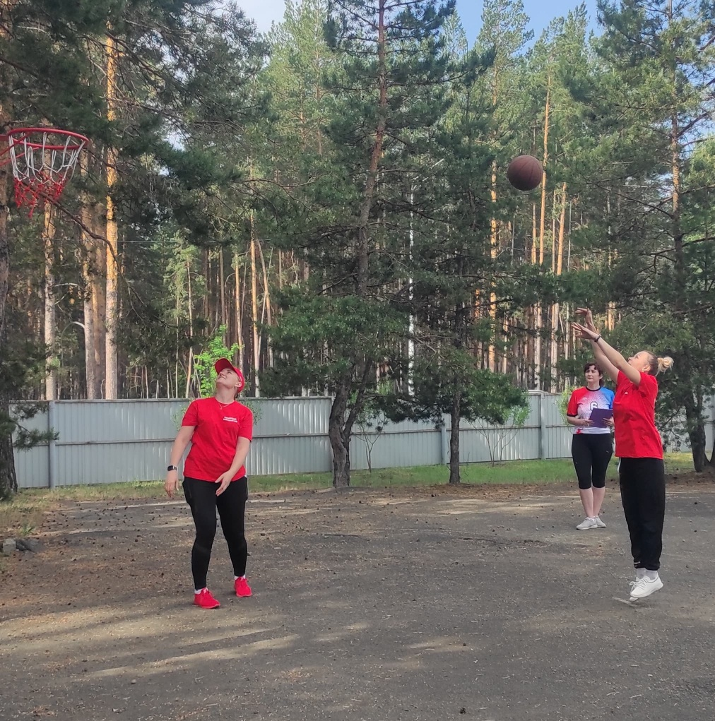
Фукс Ю.А., Журавлева Т.Н. участвуют в спортивном состязании

